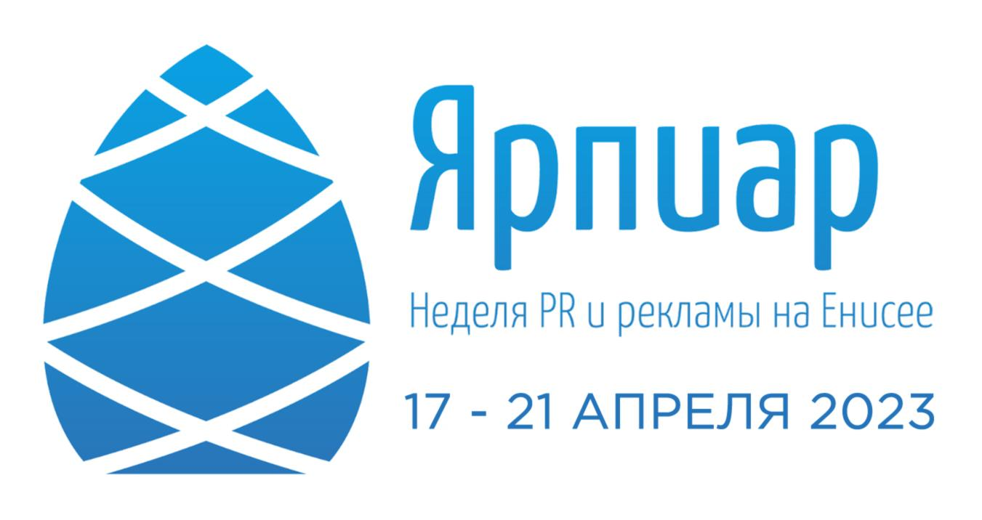
Положение о конкурсе постеров
«Реклама в большом городе» − образ команды
в формате рекламного постера

1. Общие положения
Конкурс постеров Конкурс постеров «Реклама в большом городе» — образ команды в формате рекламного постера включен в командный зачёт Фестиваля.
Сроки проведения конкурса
Для предварительного оценивания постеры должны быть направлены в оргкомитет на почту dmitriypolivoda@yandex.ru и yarprfest@gmail.com до 13 апреля 2023 года.
Тема письма должна быть сделана по форме «Образ команды 2023. Вуз. Название команды». В теле письма необходимо указать город, вуз, название команды, контакты.
Тематика постеров
Мы ожидаем, что в постерах вы отразите сущность своей команды, расскажете через визуальные образы, откуда вы, какой университет представляете и какие у вас намерения. Обязательно укажите название команды. Используйте приемы дизайна, графические методы.

2. Требования к постерам
− постер должен занимать один лист, его одну сторону; − вертикальное расположение;
− Размер — А3 (297 мм × 420 мм или 11,7 дюйма × 16,5 дюйма); − минимальное разрешение — 300 dpi;
− максимальный размер файла — 10 мегабайт;
− название файла по образцу «Постер_Университет_Название команды»;
− допустимые форматы электронного файла — jpg и pdf.

3. Состав жюри
Члены жюри — эксперты, преподаватели в сфере дизайна, фотографии и рекламы, студенты.

4. Критерии оценивания
Постеры будут оценены жюри по 5 критериям. За каждый критерий можно получить максимум до 5 баллов. Максимально возможная общая сумма баллов за конкурс постеров — 25 баллов.

Критерии оценки | Названия команд
Соответствие заявленной теме
Изобразительное и
композиционное решения
Сочетание цветов
Смысловое и стилистическое единство изображения и текста
Оригинальность выражения авторской идеи

5. Подведение итогов
Оглашение результатов конкурса состоится 17 апреля 2023 года в первый день Фестиваля. Постеры будут размещены на интернет-ресурсах Фестиваля, а также распечатаны и размещены на площадках СибГУ (корпуса «Н» и «Л»). В 2023 году в рамках конкурса введены специальные номинации:
− Лучшее креативное решение;
− Приз зрительских симпатий.

6. Контактная информация
Дмитрий Поливода — координатор Конкурсов видеопрезентаций и постеров, телефон: +7 (902) 961-58-51, e-mail: dmitriypolivoda@yandex.ru

